**Dear children!**

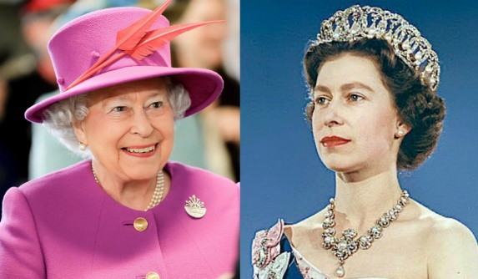

You can listen to Queen Elizabeth II’s TV speech on the following link:

<https://www.bbc.com/news/uk-52176209>

Her English is beautiful. And remember, she’s over 90!

Listen to her, watch the video and answer the questions:

Hallgasd meg a beszédét, nézd meg a videót és annak alapján angolul válaszolj a következő kérdésekre:

1. What colour is her dress?
2. Is her hair brown?
3. Are there flowers on her desk?
4. Is there a lamp in her room?
5. Has she got a watch?

Magyarországon az ablakba kitett szívvel mondunk köszönetet az egészségügyben dolgozóknak és mindazoknak, akik részt vesznek a koronavírus terjedése elleni harcban és lehetővé teszik a mindennapi élet minél zökkenőmentesebb folytatását. Angliában milyen szimbólummal fejezik ki ugyanezt az emberek? Kiderül a videóból, csak figyelj! Ha felismerted, mi az a jelkép, kérek róla egy rajzot!

Határidő: szerda délután